RIWAYAT HIDUP

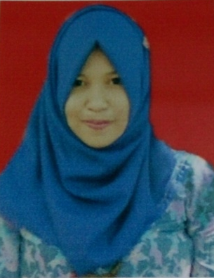
Hamna, lahir di Jauh Pandang Kabupaten Wajo Provinsi Sulawesi Selatan pada tanggal 15 Januari 1993. Anak keenam dari enam bersaudara yang merupakan keturunan dari pasangan serasi yaitu Ayah bernama Almahrum Lapadang dan Ibu bernama Inilong.
Riwayat pendidikan penulis dimulai pada tahun 2000 di TK Aba Muhammadiyah Jauh Pandang dan pada tahun 2001 melanjutkan pendidikan sekolah dasar di Madrasah Ibtidaiyyah Muhammadiyah Jauh Pandang dan tamat pada tahun 2006. Kemudian pada tahun yang sama, penulis melanjutkan pendidikan sekolah menengah pertama di MTs Muhammadyah Jauh Pandang dan tamat pada tahun 2009. Pada tahun itu pula, penulis tidak melanjutkan karir pendidikan di kampung kelahiran melainkan melanjutkan pendidikan sekolah menengah atas di SMAN 1 Maniang Pajo dan menamatkannya pada tahun 2012. Selanjutnya pada tahun 2012, penulis berhasil terdaftar sebagai mahasiswa Pendidikan Guru Sekolah Dasar (PGSD) S-1 Kampus Makassar Fakultas Ilmu Pendidikan Universitas Negeri Makassar hingga sekarang ini.

